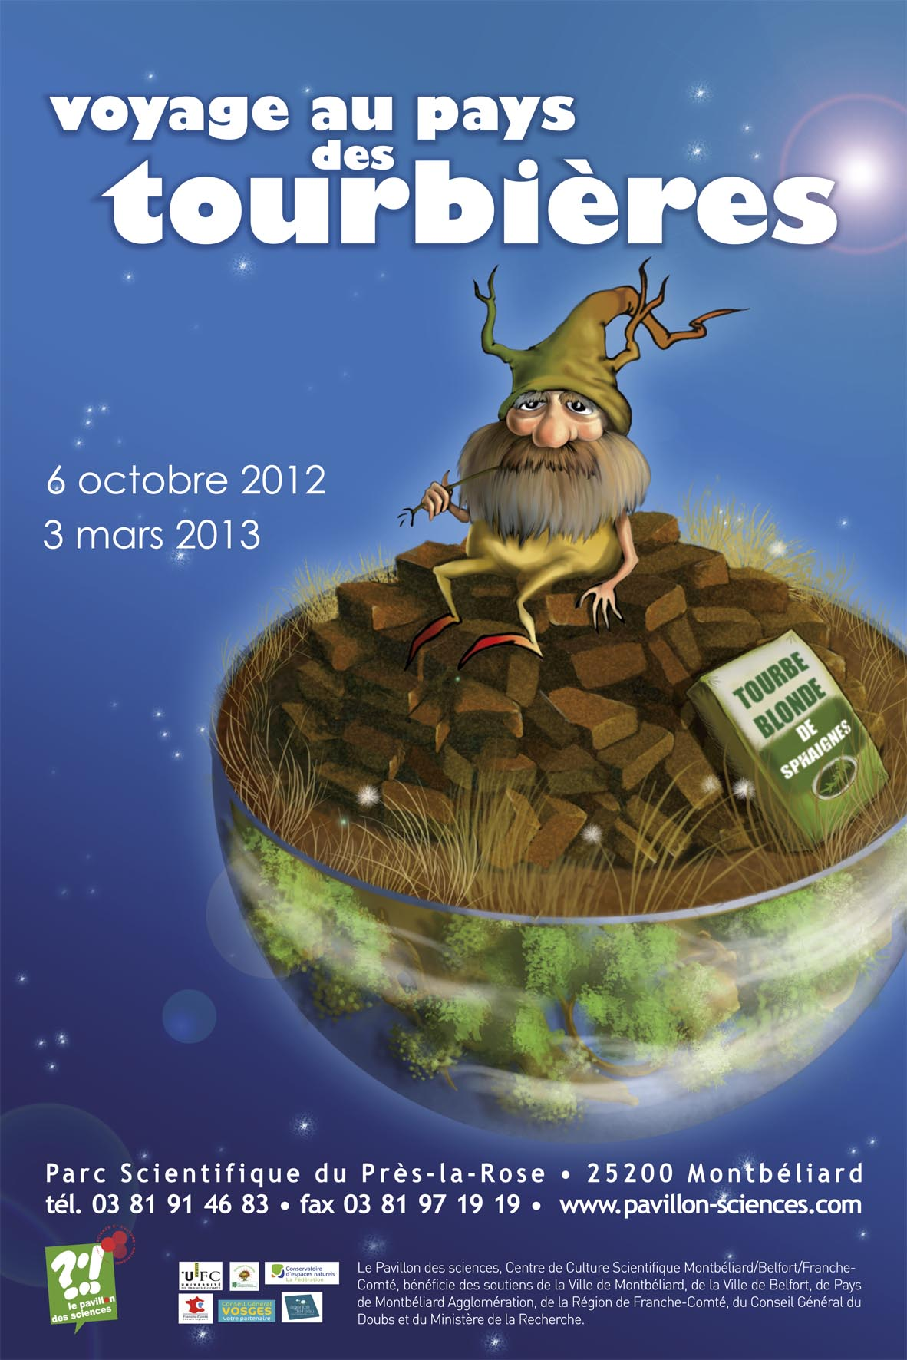
« VOYAGE AU PAYS DES TOURBIERES ».
Du 6 Octobre 2012 au 3 mars 2013

Immiscez-vous dans ce monde étrange, qui pourrait sortir tout droit de notre imaginaire.
Très présentes dans notre région, les tourbières sont le lieu de vie d’une multitude d’espèces animales et végétales, aux adaptations étonnantes à des conditions de vie qui peuvent être extrêmes.
Qu’est-ce qui les caractérise, qui y survit, qu’a fait l’homme de ces milieux si particuliers… autant de questions auxquelles l’exposition tentera de répondre !

Le parcours se fait au travers une série de panneaux géants qui nous emmènent successivement dans les différentes parties de l’exposition :

- La littérature et les tourbières

En entrant, le visiteur est immergé dans une ambiance sombre et inquiétante, les panneaux portent des arbres morts et des corbeaux au regard froid. C’est le reflet des ambiances décrites et utilisées par les auteurs dans leurs poèmes, leurs romans lorsque les tourbières servent de décor à l’action.
« Se noyer dans une tourbière est une mort atroce. On est dans l’eau tout en étant sous terre. Les trèfles d’eau, les linaigrettes, les sphaignes et bien d’autres plantes encore enchevêtrent leurs racines et leurs rhizomes en un radeau qui recouvre l’eau glacée d’un manteau infranchissable. L’acidité du milieu empêche la putréfaction, transforme les corps en d’étranges momies et, siècle après siècle, la tourbe les enserre. »
Extrait de « L’œil du vivier » de Bernadette Puijalondans

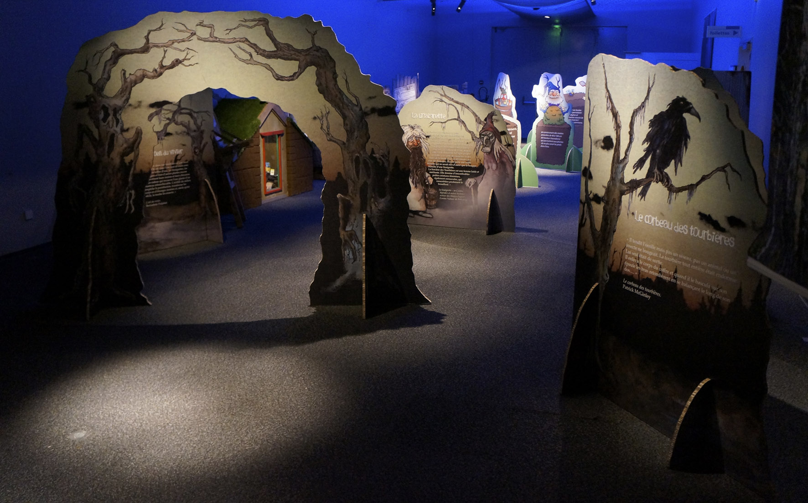

L’exposition dévoile ensuite les particularités des tourbières notamment dans les adaptations des végétaux et des animaux à ces lieux riches en eau et pauvres en nourriture.

Les tourbières se caractérisent, en premier lieu, par un sol saturé en permanence d'une eau stagnante ou très peu mobile. La présence de cette eau prive d’oxygène les organismes responsables de la décomposition des matières organiques. La conséquence de cette absence de décomposition est l’accumulation des végétaux morts : la tourbe.

- La tourbe et les tourbières
Les matières mortes (animales et végétales) se dégradent sous l’action des bactéries, champignons et autres micro-organismes. Pour décomposer, ces organismes ont besoin d’humidité, d’une certaine chaleur et d’oxygène. En étant privés d’un ou plusieurs de ces éléments, ils auront une action limitée. C’est ce qui se passe dans les tourbières. La température généralement basse va fortement ralentir l’activité de ces décomposeurs, comme dans un réfrigérateur. L’absence d’oxygène va avoir le même effet de ralenti.
Quant au pH acide de l’eau de certaines tourbières, il participe également à la conservation, tout comme le vinaigre conserve les aliments.
Les mécanismes qui permettent la formation de la tourbe et des tourbières sont présentés dans des modules interactifs.
Ce phénomène de non-dégradation s’applique aussi à d’autres éléments que les végétaux: objets, corps, pollens, macro-restes, etc.
L’exposition présente quelques cas particuliers d’éléments conservés dans la tourbe : vestiges humains et de l’activité humaine, insectes, éléments végétaux type racines, souches, pollen, branches….

Le visiteur les découvrira en ouvrant les portes d'un réfrigérateur : il sera confronté à une réplique de l'homme de Tollünd (homme naturellement momifié découvert en 1950 dans la tourbière de Tollünd au Danemark).
Une série de microscopes présente également des grains de pollens, des thèques des amibes, les cellules de sphaignes, qui peuvent être conservés de nombreuses années dans les tourbières.

- Tourbières et carbone.
Une autre conséquence du fonctionnement des tourbières est leur rôle dans le stockage du carbone. Compte tenu de l'importance des systèmes tourbeux dans ces phénomènes de stockage à l'échelle planétaire, une partie de l'exposition est consacrée à cette thématique sous forme de publicités.
Quels rôles ont les tourbières sur l'effet de serre, quelle part en prennent-elles ?
Un jeu est proposé aux visiteurs, il s'agit d'une balance qui symbolise l'équilibre relativement fragile entre source et puits de carbone dans une tourbière.

- Adaptations des végétaux aux tourbières.

Le végétal s’adapte à l’excès d’eau du sol des tourbières,
- En développant des racines creuses (aérenchymes) qui permettent à l’air de circuler des parties aériennes vers les parties souterraines. Les racines peuvent ainsi respirer.
- En construisant des mottes arrondies de 40 à 100 cm de hauteur qui permettent aux plantes de ne plus avoir les pieds dans l’eau.

Le végétal s’adapte au manque de nourriture du sol des tourbières,
- En s’associant aux champignons, par un « contrat » azote contre carbone. Le champignon fournit l’azote et la plante le carbone. Cette symbiose se nomme mycorhize.
- En développant d’importants systèmes racinaires, la plante explore un grand volume de sol et accède ainsi à un grand stock de nourriture.
- En transformant leurs feuilles en pièges qui leur permettent d’attraper, de digérer et d’assimiler d’autres sources de nourriture…les insectes ! Ce sont les plantes carnivores.

Les tourbières ne sont pas des milieux figés, elles évoluent, mais plus lentement que la plupart des autres écosystèmes. Aux premiers stades de leur formation, il y a peu de tourbe, elle va progressivement s’accumuler pour atteindre des épaisseurs variables, de l’ordre de quelques mètres.
Les tourbières sont des milieux fragiles, longtemps exploitées pour en extraire la tourbe pour le chauffage et encore aujourd’hui utilisée en mélange pour le jardinage.
Après la visite de l’exposition, le visiteur aura en tête différentes facettes de ces milieux et pourra peut-être agir en conséquence.

